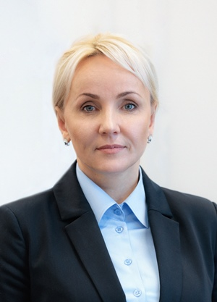 |  | Костюк Мария Федоровна,  врио губернатора Еврейской автономной области  Родилась 02 марта 1977 г. в пос. Смидович Смидовичского района Еврейской автономной области.  Образование: Кандидат педагогических наук. Биробиджанский государственный педагогический институт в 2000 г., специальность «Филология», «История». ФГБОУ ВПО «Хабаровская государственная академия экономики и права» в 2013 г., специальность «Государственное и муниципальное управление».  Трудовая деятельность:  с 2000 г. по 2003 г. – учитель истории, заместитель директора по воспитательной работе в МОУ «Средняя школа № 3 п. Смидович»;  с 2003 г. по 2009 г. – и.о. заведующего отделом по работе с общественными, политическими, религиозными организациями и СМИ, заведующий отделом по работе с общественными, политическими, религиозными организациями и СМИ, начальник отдела по связям с общественностью и СМИ в администрации Смидовичского муниципального района ЕАО;  с 2009 г. по 2017 г. – начальник отдела по работе с территориальным общественным самоуправлением, заместитель главы мэрии города – начальник управления делами, заместитель главы мэрии города по социальным вопросам, образованию и культуре мэрии города муниципального образования «Город Биробиджан ЕАО»;
с 2017 г. по 2017 г. – начальник производственно-технического отдела Дальневосточной дирекции здравоохранения – структурного подразделения Центральной дирекции здравоохранения – филиала ОАО «Российские железные дороги»;
с 2017 г. по 2019 г. – помощник члена Совета Федерации Федерального Собрания Российской Федерации – представителя от правительства Еврейской автономной области Гольдштейна Р.Э. по работе в Еврейской автономной области на постоянной основе;
с 2020 г. по 2020 г. – заместитель руководителя аппарата губернатора и правительства Еврейской автономной области;
с 2020 г. по 2021 г. – первый заместитель руководителя аппарата губернатора и правительства Еврейской автономной области;
с 2021 г. по 2023 г. – заместитель председателя правительства Еврейской автономной области – руководитель аппарата губернатора и правительства Еврейской автономной области;
с 2023 г. по 2024 г. – начальник Управления по работе с регионами Государственного фонда поддержки участников специальной военной операции «Защитники Отечества», руководитель программы «Время героев»;
05 ноября 2024 года Указом Президента Российской Федерации назначена временно исполняющим обязанности губернатора Еврейской автономной области до вступления в должность лица, избранного губернатором Еврейской автономной области.
Награждена:
в 2016 году – Почетной грамотой Министерства образования и науки Российской Федерации;
в 2017 году – Благодарностью Заместителя Министра Российской Федерации по развитию Дальнего Востока;
в 2022 году – Почетной грамотой Совета Федерации Федерального Собрания Российской Федерации;
в 2022 году – Почетной грамотой Президента Российской Федерации.
Не замужем.
Дети: сын Андрей, годы жизни: 1996 – 2022;
дочь Ульяна, 2007 года рождения.

